系统接口与职责边界说明
星务软件内置星载密码系统功能与交互说明
面向方案评审、软件联调与测试验收的统一基线（初稿）
文档属性 | 内容 | 文档属性 | 内容
版本 | v0.7 | 状态 | 方案初稿
编制日期 | 2026-08-10 | 功能实现 | 星务内置 TC 密码模块（通用回调集成）

核心边界 星载密码系统是星务软件内部的 TC 安全模块，由星务统一调度并提供业务校验、NVM 和平台适配；模块内部负责控制 Root、工作密钥、算法、SPI、IV、重放窗口和切换策略。任一安全检查、业务校验或持久化失败时，系统不释放明文、不推进状态、不回退为弱算法或明文链路。

1. 文档目的与范围
本文定义星务软件内置星载密码系统的功能边界、内部接口责任和典型交互流程。星载密码系统作为星务软件内部模块随星务一体化部署，不作为独立分系统或外部设备。范围仅限 TC 上行安全接收、Current/Next 安全关联切换和 Recovery 换根，不包含下行数据保护。
本文不规定具体星务总线物理层、电气接口或任务业务指令格式；这些内容由星务/测控/数传专业在接口控制文件中补齐。未明确的参数均作为待确认项处理，不允许运行时自动推断。

1.1 适用范围
- 星务 TC 接收任务完成普通遥控完整帧接收、长度/格式/FECF 校验及安全数据提取；密码模块完成重放防护、解密与明文延迟释放。
- 安全关联切换，以及独立 Recovery 通道的 Operational Root Prepare。

2. 系统定位与职责边界
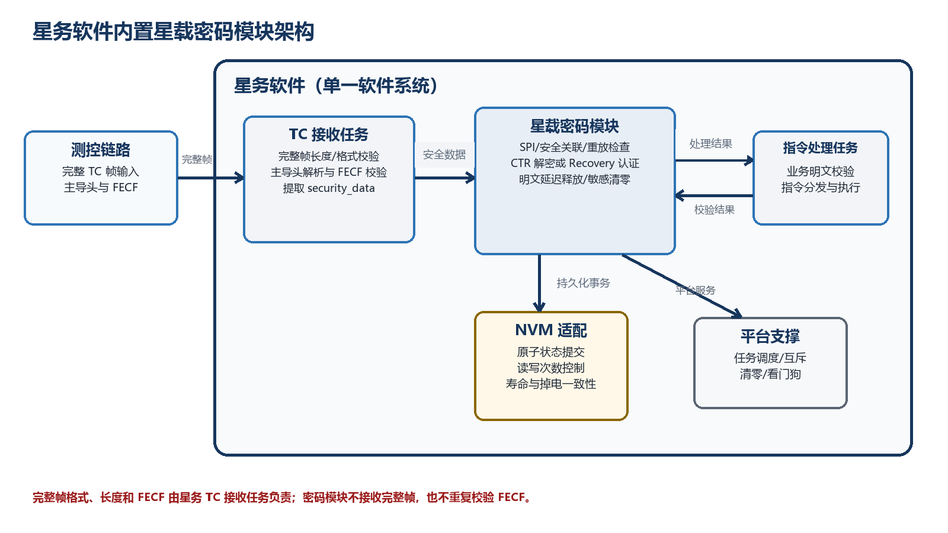
图 1 星务帧校验任务与内置密码模块职责边界

2.1 责任分配
责任域 | 星务内置密码模块 | 星务软件总体
密钥与安全关联 | 持有/派生 Current、Next、Recovery 工作密钥；解析 SPI；控制 epoch 与 replay。 | 负责模块生命周期、任务调度和受保护配置装载通道；其他业务组件不接触 Root/工作密钥，也不选择安全参数。
TC 帧处理 | 仅处理星务提取的安全数据；完成 SPI/安全关联、重放、前跳、解密或 Recovery 认证，不处理主导头、完整帧格式和 FECF。 | TC 接收任务校验完整帧长度、主导头/帧格式和 FECF，提取 security_data 后调用密码模块；指令处理任务只分发成功明文。
持久化 | 形成严格类型的持久化事务请求；仅在 NVM 适配已提供持久化保证后更新内存状态并允许明文释放。 | 提供原子 NVM 适配，控制读写次数、写放大和介质寿命，同时保证掉电一致性与防重放状态不回退。
Recovery | 认证并解析 Root Prepare；写 Pending Root；首个合法 Next 帧激活。 | 受控维护流程只接收处理结果；Recovery 明文不进入普通指令分发路径。
故障与告警 | 形成稳定结果类别、脱敏计数与健康状态，不泄露密钥或完整敏感明文。 | 统一执行告警、任务隔离和安全模式策略，并负责模块复位/清零调用。

2.2 明确禁止的边界穿透
- 禁止星务请求体携带 Root、工作密钥、SPI、IV、nonce prefix、算法模式或安全关联状态。
- 禁止星务根据错误码自行改用弱算法、ECB、静态明文链路或旧格式重试。
- 禁止密码模块在持久化失败后先释放明文、后补写 replay/epoch 状态。
- 禁止 Recovery 通道承载任意普通指令、调试命令或通用密钥上传。
- 禁止保留 Previous/Grace 密钥槽、旧 SPI 兼容解析器或 UTC 依赖的自动回退。

3. 功能组成
编号 | 功能 | 说明 | 基线状态
F-01 | 安全初始化 | 从受保护配置/NVM 恢复 Root 版本、Current SPI/epoch、replay 与 Pending 状态；配置不一致则初始化失败。 | 已实现
F-02 | TC 安全数据处理 | 对星务提取的安全数据完成 SPI/安全关联、重放、前跳、解密和业务明文校验；不处理主导头、完整帧格式或 FECF。 | 通用集成机制待实现
F-03 | 明文延迟释放 | 在业务校验与原子状态提交均成功前，明文只存在于受控暂存区。 | 已实现
F-04 | 重放与前跳防护 | 普通 TC 使用 64 位滑动窗口，单次最大前跳 4096；掉电后状态继续有效。 | 已实现
F-05 | Current/Next 自动提升 | 首个合法 Next-SPI 普通帧触发原子提升，旧 SPI 立即失效。 | 已实现
F-06 | Recovery Root Prepare | 独立 GCM 通道认证强类型事务，持久化 Pending Root，不进入普通明文分发路径。 | 已实现
F-07 | 原子 NVM 提交 | 普通 replay、epoch 提升和 Root Prepare 使用严格类型化持久化事务；NVM 适配控制物理读写次数，但不得提前确认未持久化状态。 | 高水位/介质方案待上板
F-08 | 密钥派生与清零 | 由 Operational/Recovery Root 通过 CMAC Counter KDF 派生工作密钥；复位/退出时清零上下文。 | 已实现
F-09 | 状态与故障信息 | 形成稳定结果类别及 SPI/epoch/suite/长度等非敏感信息；不泄露密钥和完整敏感明文。 | 已实现
F-10 | 自检与健康监测 | 启动自检、已知答案测试、NVM 一致性、计数器耗尽预警与性能监测。 | 待集成
F-11 | 安全审计计数 | 记录成功/拒绝分类计数、最近状态和时延分位，不记录密钥或完整明文。 | 待集成

4. 星务软件内部集成机制
集成原则 星务 TC 接收任务先完成完整帧长度、主导头/帧格式和 FECF 校验，再触发密码处理。逻辑上仅处理从完整帧提取的安全数据；密码模块不接收完整帧、主导头或其他帧元数据，也不重复执行 FECF 校验。本文只规定职责和失败语义，不冻结具体调用形式。

4.1 通用调用与回调机制
本说明不冻结函数名、参数列表、结构体、缓冲区组织或返回对象。星务通过统一的内部调用触发密码处理；密码模块通过初始化阶段注册的可配置回调访问业务明文校验、原子持久化和平台支撑能力。回调携带调用方私有上下文，必选回调缺失或约束不满足时初始化失败；可选回调必须具有明确的禁用语义。
交互类型 | 触发场景 | 责任边界 | 通用约束
初始化与恢复 | 星务密码任务启动或复位恢复 | 星务形成受控配置并注册所需回调；密码模块校验配置、恢复状态并派生工作材料。 | 不固定函数名或参数布局；必选能力缺失时整体失败。
安全处理 | 星务完成完整帧格式与 FECF 校验后 | 星务负责前置校验和安全数据提取；密码模块负责安全关联、重放防护、解密或认证及明文延迟释放。 | 不固定缓冲区或结果对象；任何失败均不释放明文、不推进状态。
清理与隔离 | 任务退出、复位前或致命故障隔离 | 星务触发清理；密码模块清零 Root、工作密钥、暂存明文和状态缓存。 | 清理操作应幂等，可在部分初始化或故障状态下调用。

4.2 业务明文校验回调
普通 TC 使用 CTR，仅提供保密性，不提供密码学认证。因此，完整业务明文校验必须通过星务注册的可配置回调完成，不是可选增强。回调至少应覆盖任务实际采用的包格式、长度、版本、APID/服务类型、允许范围、冗余字段一致性与尾随字节规则。
回调属性 | 通用约束
适用对象 | 密码模块请求星务校验解密后的完整业务数据；具体参数组织由详细设计确定。
判定语义 | 回调只表达通过或拒绝，不执行、不排队业务指令。
确定性 | 相同业务数据必须得到相同结果；禁止依赖可回退的宽松解析或未冻结的兼容分支。
副作用 | 不得修改 replay/epoch，不得访问或记录密钥，不得保留明文副本。
失败语义 | 拒绝视为本次密码处理失败，不提交状态、不释放明文。

4.3 原子 NVM 提交回调
持久化场景 | 原子性要求 | 幂等要求
普通防重放状态更新 | 当前安全关联的防重放状态必须整体持久化，并保证掉电恢复后不回退。 | 一致的重复事务可识别并安全确认。
安全关联提升 | 新旧安全关联切换、相关状态清理和后续准备必须作为一个事务完成。 | 不得出现一半提升、一半旧状态。
Recovery Root Prepare | Pending Root、Recovery 防重放状态与事务一致性信息必须原子持久化。 | 同一事务的一致重试可识别；冲突重试必须拒绝。

原子持久化回调不得执行或排队普通明文。回调报告持久化失败时，密码模块必须清零本次明文并保持内存状态不变。

4.4 NVM 读写次数与寿命控制
星务软件应将 NVM 作为受控持久化资源使用。读写次数优化必须建立在防重放与掉电一致性不被削弱的前提上；逻辑持久化成功不得早于相应状态获得可证明的持久化保证。
- 读控制：星务启动或受控恢复时读取完整安全状态一次并建立 RAM 镜像；正常逐帧处理和健康查询只访问 RAM，不轮询 NVM。
- 关键写：Root Prepare、安全关联提升、配置版本变化及故障恢复点必须立即原子持久化，不允许批量延迟。
- 高频 replay：不得直接把逐帧持久化改成普通缓存。可预先原子写入 replay 高水位预留区间，在区间内用 RAM 维护精确窗口；复位后保守拒绝不大于已预留高水位的计数器。
- 任务约束：只有地面可在复位后使用更高 IV 重发时，才能采用高水位预留。若任务不允许产生预留空洞，应使用 FRAM/MRAM 等高耐久介质或等效方案逐帧持久化。
- 介质保护：NVM 适配应使用 A/B 槽或追加日志、generation、CRC/认证校验和 wear leveling，并统计读次数、写次数、擦除次数、剩余寿命和持久化失败。
安全底线：减少物理写次数只能通过预先建立持久化保证或选用高耐久介质实现；不得返回“提交成功”后再异步补写。

5. 典型交互流程

5.1 启动与恢复
- 星务从安全配置区与 NVM 读取普通通道、Recovery 通道和 Pending 状态，形成受控初始化配置。
- 星务注册业务明文校验、原子 NVM 持久化及所需平台服务回调后，启动密码模块初始化。
- 密码模块校验 Root 长度、suite、SPI/epoch 相邻关系、replay 编码及 Pending 字段一致性。
- 初始化成功后进入 READY；初始化失败时保持未初始化状态并清零敏感缓存，由星务上报告警，禁止接收并释放 TC 明文。

5.2 普通 TC 接收
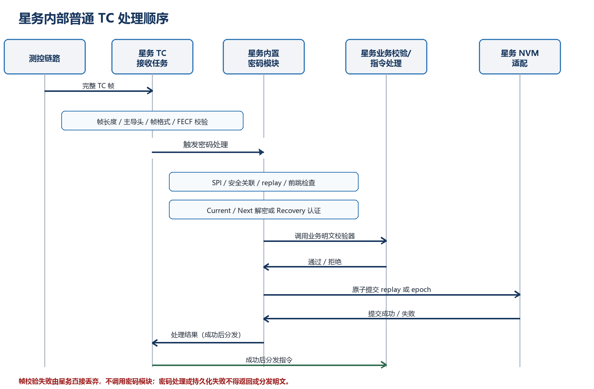
图 2 星务帧校验、密码处理、持久化与明文释放顺序

5.3 Next 自动切换
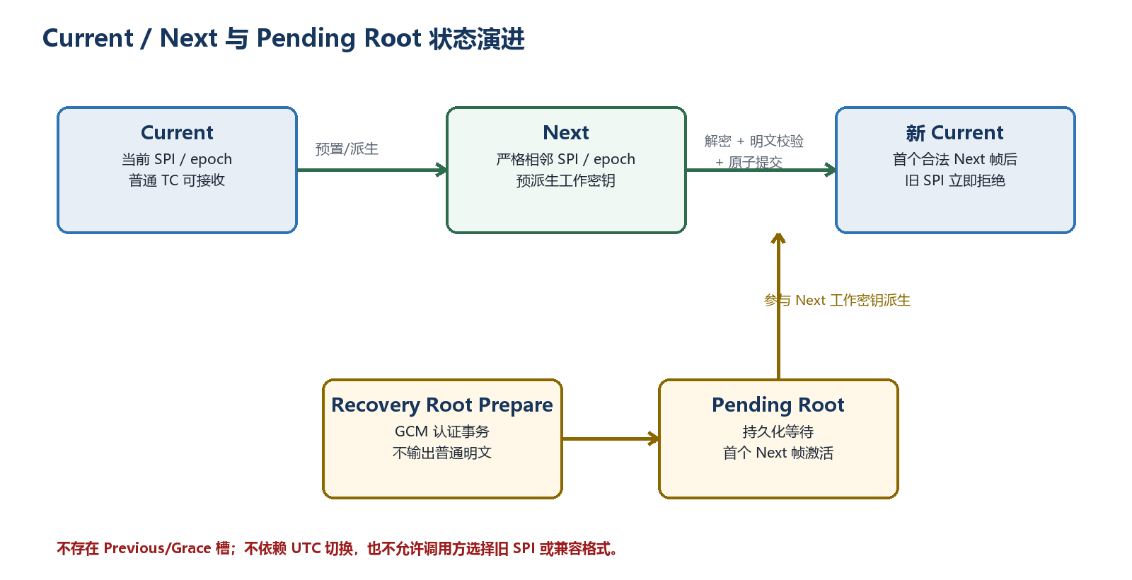
图 3 Current/Next 与 Pending Root 状态演进
Next 提升不依赖确认帧或第二条激活命令。星务在处理成功后记录一次安全关联切换事件，并按普通成功帧处理其明文；旧 SPI 自提升成功后立即拒绝。

5.4 Recovery Root Prepare
- 星务 TC 接收任务校验完整 Recovery TC 帧并提取安全数据，随后触发密码处理。
- 密码模块校验 security_data 长度、Recovery SPI/profile 与 replay，并用独立 Recovery Root 派生密钥验证 GCM Tag；GCM Tag 不覆盖主导头，主导头不参与密码模块的认证计算。
- 模块严格解析固定版本的 Root Prepare；任何额外尾随字节、版本不匹配、非相邻 SPI/epoch 或 Root 长度错误均拒绝。
- 模块通过原子持久化回调保存 Pending Root 与 Recovery replay；成功后形成受控的 Root 已准备状态，且不进入普通明文分发路径。
- 首个使用新 Root 派生的合法 Next-SPI 普通帧触发安全关联提升，完成 Root 激活并清除 Pending。

6. 协议与数据约束

6.1 普通与 Recovery TC 线格式
普通 TC：Primary Header(5) | SPI(2) | IV Counter(4) | CTR Ciphertext(N) | FECF(2)
Recovery：Primary Header(5) | Recovery SPI(2) | IV Counter(4) | GCM Ciphertext(41/57) | Tag(16) | FECF(2)
责任边界：上述完整线格式由星务 TC 接收任务解析。星务校验帧长度、主导头字段和 FECF 后，仅由密码模块处理安全数据（普通：SPI|IV|Ciphertext；Recovery：SPI|IV|Ciphertext|Tag）。密码处理不依赖主导头，主导头也不作为 Recovery GCM 的 AAD。密码模块只校验与密码处理相关的安全数据长度、SPI/profile 和 Tag 约束。
参数 | 普通 TC | Recovery TC
用途 | 普通遥控业务数据 | 仅 Root Prepare
套件 | AES-256-CTR 或 SM4-CTR；任务配置固定 | AES-256-GCM 或 SM4-GCM；任务配置固定
SPI/IV | SPI 2 B + IV Counter 4 B | Recovery SPI 2 B + IV Counter 4 B
Tag | 无 | 固定 16 B
重放 | 64 位窗口；最大前跳 4096 | 独立 replay；仍拒绝重复和过旧 IV
最大完整帧 | 1024 B | 1024 B
明文释放 | 业务校验与提交成功后释放 | 永不进入普通明文分发路径

6.2 持久化状态
状态组 | 最小内容 | 保密/完整性要求
普通 Current | root version、suite、SPI、epoch、nonce prefix、replay；启用预留机制时还包括 replay reserved high-water。 | 启动时一次读取并恢复 RAM 镜像；高水位必须先持久化再使用，禁止状态回退。
Next/Pending | pending root/suite/version/transaction_id；可重新派生 Next key。 | present=0 时其余 pending 字段必须全零。
Recovery | 独立 Recovery Root/version/SPI/nonce prefix/replay。 | 与 Operational Root 隔离，不用于普通流量。
工作密钥 | Current/Next/Recovery 三个运行时槽。 | 不持久化；受控内存；clear/复位时清零。

7. 状态码与星务处置
状态类别 | 通用语义 | 星务处置
成功 | 安全处理及必要持久化均成功 | 接收并分发普通明文；记录脱敏统计。
成功并切换 | 处理成功且发生安全关联切换 | 按成功明文处理；上报一次安全关联切换事件。
恢复准备完成 | Root Prepare 已完成或目标状态已存在 | 不期待普通明文；记录受控维护事件。
调用条件或配置错误 | 调用条件不满足、配置不一致或安全数据不符合固定 profile | 密码模块拒绝处理；完整帧错误仍由星务处置。
星务帧校验失败 | 星务层前置校验未通过，不进入密码模块 | 星务 TC 接收任务丢弃帧，不触发密码处理，不推进密码状态。
安全关联或重放拒绝 | 安全关联不存在、检测到重放或 IV 前跳超限 | 丢弃，不尝试旧 SPI 或宽松窗口；达到阈值后告警。
认证或业务校验拒绝 | 认证失败或业务明文校验拒绝 | 丢弃并计数；禁止记录完整敏感帧。
资源或持久化失败 | 运行资源不足或持久化保证未建立 | 不释放明文；资源问题进入故障处置，持久化失败保持状态不变。

统一失败语义 除明确成功外，任何失败路径都不得释放或残留本次明文，replay/epoch/Pending 不得推进。

8. 时序、并发与资源约束
- 当前任务总星务周期参考为 120 ms；应为“帧校验 + 密钥派生/解密 + 业务校验 + 原子提交”单独分配预算，发布前以目标板 p99 与最大值验收。
- 密码模块状态上下文由星务托管。若多任务共享同一上下文，星务必须串行化密码处理；不得让两个帧并发修改同一 replay/epoch 状态。
- 明文交付方式由详细设计确定；资源不足时必须整体失败，不得截断、部分交付或在失败路径残留明文。
- NVM 提交可能影响实时性，应采用任务级原子写适配，不在中断上下文执行长时持久化。具体调度模型在上板 ICD 中冻结。
- 计数器耗尽前必须由任务运维流程准备新安全关联；耗尽后关闭式拒绝，不允许回绕。
- 星务应从 RAM 镜像提供脱敏的 NVM 读/写/擦除计数、寿命阈值和失败状态；监控本身不得触发额外 NVM 轮询或写入。

9. 安全与可靠性要求
编号 | 要求
SR-01 | Root 与工作密钥不得通过星务接口、状态上报、日志、故障转储或普通文件导出。
SR-02 | 安全关键失败一律 fail closed；不得自动回退 ECB、静态明文链路、软件根密钥或旧协议解析。
SR-03 | 普通 TC 明文只有在星务完成完整帧长度/格式/FECF 校验，且密码模块完成 SPI/replay/前跳/解密/业务校验/原子提交后才可分发。
SR-04 | Recovery Root 与 Operational Root 独立；Recovery 只接受固定 Root Prepare 事务。
SR-05 | 普通、Next、Recovery 的 replay 状态相互隔离；复位后仍能拒绝已接受帧。
SR-06 | 密钥派生上下文必须绑定 Spacecraft ID、Direction、Suite、SPI、Security Epoch 与 Root Version。
SR-07 | 执行模块清理、初始化失败或致命故障隔离时，应清零敏感上下文与暂存明文。
SR-08 | 所有公开错误以稳定 code 供星务分支；不得依赖可变 message 文本。
SR-09 | 启动时执行配置一致性与密码自检；任何无法证明的 IV/状态唯一性均拒绝新保护操作。
SR-10 | 调试构建的测试 Root 注入能力必须在生产构建不可达。
SR-11 | NVM 读写优化不得削弱防重放或掉电一致性；逻辑持久化事务仅在已获得持久化保证后成功，介质寿命不足或状态不确定时必须 fail closed。
SR-12 | 完整帧格式、主导头和 FECF 校验只属于星务 TC 接收任务；密码模块不得接收完整帧、主导头或提供兼容的 FECF 校验入口。

10. 联调与验收
级别 | 重点 | 通过条件
L1 模块/向量 | 密码模块对已解析 security_data 使用与地面一致的 Root、SPI、IV 与派生上下文。 | AES/SM4 CTR、Recovery GCM 向量一致；Recovery GCM 明确不将主导头作为 AAD；覆盖 SPI/profile、replay、切换与安全数据边界错误，不测试 FECF。
L2 主机端到端 | 地面/链路组帧/星务完整帧解析与 FECF 校验/密码模块/校验器/NVM 全链路。 | 星务帧校验失败时不调用密码模块；P0 场景全部通过，失败均不提交、不释放。
L3 硬件在环 | 物理 TPM、目标编译器、板卡字节序、真实 NVM、读写预算/介质寿命与时间预算。 | 满足发布门禁、掉电恢复、写次数上限、寿命裕量和防重放不回退要求。

10.1 最小验收场景
- 普通 Current TC：明文逐字节一致，replay 只提交一次。
- 同帧重放与复位后重放：均拒绝，明文长度为 0。
- Next 自动提升：首个合法 Next 帧触发安全关联切换并作为普通成功帧处理，旧 SPI 随即拒绝。
- Recovery 两阶段换根：Prepare 后无普通明文；重启可恢复 Pending；首个 Next 帧激活新 Root。
- 持久化失败：不释放明文、不推进内存或 NVM 状态；故障解除后同帧可成功重试。
- CTR 密文单点篡改且重新计算 FECF：必须被正式业务明文校验规则拒绝。
- 边界异常：星务层处理截断、超长、主导头/帧格式和 FECF 错误；密码模块处理安全数据长度异常、未知 SPI、IV 前跳 4097 和资源不足。

11. 待确认与接口冻结清单
优先级 | 待确认项 | 责任建议 | 冻结产物
P0 | 正式 TC 明文校验规则及正反样例 | 星务 + 测控 | 校验规则规格、Golden Vectors
P0 | 目标 NVM 原子写、读写预算、耐久性、高水位策略与掉电恢复语义 | 星务 + 硬件 | NVM 适配 ICD、全寿命测算、高水位/逐帧方案选择及故障注入用例
P0 | 星务任务调度、调用上下文与 120 ms 内预算 | 星务 + 密码 | 时序预算表、HIL 门禁
P0 | Root 初始装载与生产构建隔离 | 密码 + 总体 | 装载流程、构建配置审查
P1 | 健康状态字段、阈值和告警等级 | 星务 + 测试 | 脱敏状态字典
P2 | 启动 KAT、看门狗与故障安全模式策略 | 总体 + 安全 | 安全启动与自检方案
P0 | 星务 TC 完整帧格式/FECF 校验及 security_data 提取规则 | 星务 + 测控 | 帧解析 ICD、错误状态、正反样例及接口向量

12. 术语
术语 | 定义
Security Association（SA） | 按方向与 SPI 绑定精确 Key Version、suite、策略版本、状态和 Managed Parameters 的安全关联。
Current / Next | 普通 TC 当前与严格相邻的下一安全关联；星载在首个合法 Next 帧后提升。
Recovery | 独立、带 GCM 认证的低频恢复通道，仅用于 Root Prepare。
Replay Window | 持久化的接收窗口，用于拒绝重复或过旧 IV。
Pending Root | 已通过 Recovery 认证并持久化、等待首个 Next 帧激活的 Operational Root。
Plaintext Validator | 由星务/测控专业提供的完整 TC 业务格式校验器；不等同于密码学认证。
星载密码系统 | 部署在星务软件内部的 TC 安全功能模块，与星务一体化编译、调度和运行，不是独立分系统或外部设备。
security_data | 星务完成完整帧校验后提取的安全数据。普通格式为 SPI|IV|Ciphertext，Recovery 格式额外包含 Tag；不含主导头和 FECF。

附录 A 交付口径摘要
当前交付 星务软件内置的星载 TC 安全模块具备固定安全数据解析、Current/Next/Recovery、重放防护、可配置业务校验与原子持久化回调，以及敏感状态清零。
后续扩展 启动自检、健康状态上报和具备读写次数/寿命控制的目标板 NVM 适配需在各自 ICD 冻结后实现；在此之前不得用运行时猜测或兼容分支替代明确合同。

